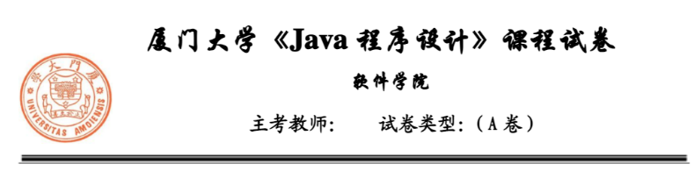
一、 单项选择题（每小题1分，共26分）
1. 下面哪个会产生语法错误 （ D ）
A．int Marks[]; B．int[] Marks;
C. int Marks[]={0,1,2,3}; D. int Mark[4];
选项 D. int Mark[4]; 会产生语法错误。
在Java中，声明数组时，方括号 [] 的位置可以放在类型名称后面（选项 A 和 B），或者直接放在变量名后面（选项 C）。这两种方式都是合法的。
选项 D 中，将方括号放在变量名 Mark 后面，而不是类型名称 int 后面，这是不允许的。在声明数组时，方括号 [] 应该紧跟在类型名称之后。
正确的写法应该是 int[] Mark = new int[4];，其中 new int[4] 用于创建一个包含四个元素的整数数组。
2. 下面代码产生多少个星号？ ( C )
for(int i=4,i<=20; i++)
System.out.println(“*”);
A. 15 B. 16 C. 17 D. 19
3. 下面代码产生多少个星号？( B )
for( int i=0; i<6; i++)
for(int j=i; j>=0; j--)
System.out.print(”*”);
A. 15 B. 21 C. 6 D. 20 E. 16
外层循环执行 6 次（i=0,1,2,3,4,5）。 当 i=0 时，内层循环执行 1 次（j=0）。 当 i=1 时，内层循环执行 2 次（j=1,0）。 当 i=2 时，内层循环执行 3 次（j=2,1,0）。 当 i=3 时，内层循环执行 4 次（j=3,2,1,0）。 当 i=4 时，内层循环执行 5 次（j=4,3,2,1,0）。 当 i=5 时，内层循环执行 6 次（j=5,4,3,2,1,0）。
所以，总共会打印 1+2+3+4+5+6=21 个星号。

4.下面代码的输出结果是：（ D ）
int score = 80; int x=100;
String type = score<60?”不及格”:”及格”;
int flag=x>0?1:(x==0?0:-1);
system.out.print(type+” “);
system.out.println(flag);
A． 及格 -1 B：编译出错 C． 及格 0
D. 及格 1 E． 不及格 1 F. 不及格 0
5. 下面代码的输出结果是：（ B ）
int i; int j=1;
while(j>0){
System.out.print("hello ");
j--;
i=3;
}
System.out.println(i);
A. 编译错误 B. hello 3
C. hello hello 3 D. hello 0
6. 哪个关键字可以对对象加互斥锁？ ( B )
A. transient B. synchronized
C. serialize D. Static
7. 为保护本地主机，对Applet安全限制中正确的是 ( )
A. Applet可加载本地库或方法
B. Applet可读、写本地计算机的文档系统 C. Applet可向Applet之外的任何主机创建网络连接
D. 没有被授权，Applet不能运行任何可执行程序
8. JApplet默认的布局方式是 ( )
A. BorderLayout B. FlowLayout
C. Null D. GridLayout
9. 下面的哪些赋值语句是不对的( A )
A. float f = 11.1; B. double d = 5.3E12; C. double d = 3.14159; D. double d = 3.14D.
A. float f = 11.1; 会产生编译错误。因为在Java中，浮点数默认为 double 类型，所以要将一个浮点数直接赋给 float 类型的变量时，需要在数值后面加上 f 或 F 后缀，表示这是一个 float 类型的字面值。正确的写法应该是 float f = 11.1f;。
10. 给出下面的代码
1) public void modify() {
2) int i, j, k;
3) i = 100;
4) while ( i > 0 ) {
5) j = i * 2;
6) System.out.println (" The value of j is " + j );
7) k = k + 1;
8) i--;
9) }
10) }
哪一行在编译时可能产生错误( C )
A. line 4 B. line 6 C. line 7 D. line 8
代码中的第 7 行 k = k + 1; 尝试对变量 k 进行增加操作，但是在此之前并没有给变量 k 进行初始化。在Java中，局部变量需要在使用之前进行初始化。由于变量 k 在第 2 行声明，但没有进行初始化操作，所以在第 7 行进行 k = k + 1; 的操作时会产生编译错误。
11. 给出下面的代码
public class Person{
static int arr[] = new int[10];
public static void main(String a[]) {
System.out.println(arr[1]);
}
}
以下哪个叙述是对的 ( C )
A. 编译时将发生错误。 B. 编译时正确但是运行时出错。
C. 输出为0。 D. 输出为null
12. 给出下面的代码
public class Person{
String name=“unknown”;
public static void main(String args[]){
System.out.println(Person.name);
}
}
以下哪个叙述是对的( A )
A. 编译时将发生错误。 B. 编译时正确但是运行时出错。
C. 输出字符串“unknown” D. 输出为null
name需要static
13. 一个类中定义的成员变量只能被同一包中的类访问。下面的哪些修饰符可以获得需要的访问控制( B )
A. private B. no modifier C. public D. protected
14. 方法resume()负责恢复哪些线程的执行（ D ）
A. 通过调用stop()方法而停止的线程。 B. 通过调用sleep()方法而停止运行的线程。
C. 通过调用wait()方法而停止运行的线程。 D. 通过调用suspend()方法而停止运行的线程。
在早期的 Java 版本中，可以使用 suspend() 方法暂停一个线程的执行，该方法使线程进入挂起状态。然而，该方法已经被标记为不安全，不推荐使用，因为它可能导致线程死锁和其他并发问题。
为了避免潜在的问题，如果使用了 suspend() 方法暂停了一个线程，那么可以使用 resume() 方法来恢复该线程的执行，使其继续运行。
所以，方法 resume() 负责恢复通过调用 suspend() 方法而停止运行的线程。
15. 下面哪个不是InputStream类中的方法 （ B ）
A. int read(byte[]) B. void flush() C. void close() D. int available()
A. int read(byte[]) 用于从输入流中读取字节，并将其存储到字节数组中。
C. void close() 用于关闭输入流，释放与之相关的资源。
D. int available() 用于返回可以从输入流中读取而不阻塞的字节数。
这些方法都属于 InputStream 类的方法。
然而，选项 B. void flush() 并不是 InputStream 类中的方法。该方法通常用于刷新输出流的缓冲区，而不是读取输入流的数据。
16. 下面哪个不能被添加到容器中？( )
A. an Applet B. a Component C. a Container D. a Menu
17. 关于以下程序代码的说明正确的是（ D ）
1． class StaticTest{
2． private static int x=100；
3． public static void main(String args[ ]){
4． StaticTest s=new StaticTest ( );
5． s.x++;
6． StaticTest s2=new StaticTest ( );
7． s2.x++;
8． s=new StaticTest ( );
9． s.x++;
10． StaticTest.x--;
11． System.out.println(“x=”+x);
12． }
13． }
A、 5行不能通过编译，因为引用了私有静态变量
B、 10行不能通过编译，因为x是私有静态变量
C、 程序通过编译，输出结果为：x=103
D、 程序通过编译，输出结果为：x=102
18. 类Test1定义如下：
1．public class Test1{
2． public float aMethod（float a，float b）{ }
3．
4．}
将以下哪种方法插入行3是不合法的。( B )
A、 public float aMethod（float a， float b，float c）{ }
B、 public float aMethod（float c，float d）{ }
C、 public int aMethod（int a， int b）{ }
D、 private float aMethod（int a，int b，int c）{ }
19. 关于以下程序段的说法，正确的是（ A ）
1. class MyListener implements
2． ActionListener，ItemListener{
3． public void actionPerformed（ActionEvent ae）{
4． System.out.println("Action");}
5． public void itemStateChanged(ItemEvent ie){
6． System.out.println("Item");
7． }
8． }
A、 可通过编译
B、 第2行产生编译错误
C、 第3行产生编译错误
D、 第5行产生编译错误
20. 关于以下代码所画图形的说明，正确的是（ B ）
g.setColor(Color.black);
g.drawLine(10,10,10,50);
g.setColor(Color.red);
g.drawRect(100,100,150,150);
A、 一条40像素长的垂直红线，一个边长为150像素的红色四方形
B、 一条40像素长的垂直黑线，一个边长为150像素的红色四方形
C、 一条40像素长的垂直黑线，一个边长为50像素的红色四方形
D、 一条50像素长的垂直红线，一个边长为150像素的黑色四方形
21. class A
{ int x;
public static void main(String [] agrs)
{ A a=new A();
a.x=5;
change(a);
System.out.println(a.x);
}
public static void change(A a)
{ a.x=3;
}
}
上面代码的输出结果为：（ A ）
A. 3 B. 5 C. 2 D. 不是以上的值
22. 假设下列的命令能正确编译Cat.java，对这个命令的解释正确的是 ( B )
javac –d c:\temp Cat.java
A. 源代码文档放在c:\temp 目录下，产生的字节码文档也放在c:\temp 目录下。
B. 源代码文档放在当前目录下，产生的字节码文档放在c:\temp 目录下。
C. 源代码文档放在c:\temp 目录下，产生的字节码文档放在当前目录下。
D. 需要手动在c目录下创建一个temp文档夹，再将字节码文档从当前目录拷贝一份到c:\temp 目录下。
23.
class A {
A() {
System.out.print("A constructor ");
}
void cry() {
System.out.print("You are right!");
}
}
class B extends A {
B() {
System.out.print("B constructor ");
}
void cry() {
System.out.print("You are wrong!");
}
}
class Example {
public static void main(String args[]) {
A a = new B();
a.cry();
}
}
假设上面的代码都放在同一个文档Example.java中，对上面代码的解释正确的是 ( A )
A．编译不能通过
B. 输出结果为“You are wrong!”
C. 输出结果为“A constructor You are wrong!”
D. 输出结果为“A constructor B constructor You are wrong!”
24.
byte d[ ]= "你我他".getBytes();
System.out.print(d.length + “ “);
String s=new String(d);
System.out.println(s.length());
上面代码的输出结果为：( 9 3 )
A. 6 3 B. 3 6
C. 8 4 D. 编译出错
由于 Java 中使用 UTF-8 编码，每个中文本符占用 3 个字节，所以 "你我他" 这个字符串将被转换为一个长度为 9 的字节数组。
然后，使用 System.out.print() 打印了字节数组 d 的长度，即 d.length，输出结果为 9。
接下来，通过创建一个新的字符串 s，使用 new String(d) 将字节数组转换为字符串。由于 UTF-8 编码中每个中文本符占用 3 个字节，所以字节数组的长度为 9，但字符串的长度仅为 3，因为它包含了 3 个中文本符。
最后，使用 System.out.println() 打印了字符串 s 的长度，即 s.length()，输出结果为 3。
25.
StringBuffer sb1 = new StringBuffer("a");
StringBuffer sb2 = new StringBuffer("a");
System.out.print( sb1.equals(sb2));
System.out.println( sb1==sb2);
以上代码运行结果是：( D )
A. true false B. false true C.true true D. false false
26. 如果试图编译和运行下面的程序，将会产生什么输出？ ( A )
public class Rand{
public static void main(String args){
int iRand;
iRand = Math.random();
System.out.println(iRand);
}
}
A. 编译错误 B. 输出1到10之间的一个整数
C. 输出0或者1 D. 输出0.0到1.0之间的一个数
在 main 方法的参数中，使用了错误的类型 String args，正确的类型应该是 String[] args。所以编译器会报错，无法编译成功。
Math.random() 方法返回的是一个 double 类型的随机数，而 iRand 声明为 int 类型，无法直接将 double 类型的值赋给 int 类型的变量。
二．多项选择题（以下题目含两个以上答案）（每小题2分，共16分）
1. 下面关于变量及其范围的陈述哪些是对的。 （ acd ）
A. 实例变量是类的成员变量。 B. 实例变量用关键字static声明。 C. 在方法中定义的局部变量在该方法被执行时创建 D. 局部变量在使用前必须被初始化。
2. 有关线程的哪些叙述是对的 ( bd )
A. 一旦一个线程被创建，它就立即开始运行。
B. 使用start()方法可以使一个线程成为可运行的，但是它不一定立即开始运行。
C. 当一个线程因为抢先机制而停止运行，它被放在可运行队列的前面。
D. 一个线程可能因为不同的原因停止并进入就绪状态。
3.
String s= "hello";
String t = "hello";
char c[] = {’h’,’e’,’l’,’l’,’o’} ;
以下哪些返回true？ （ acd ）
A. s.equals(t); B. t.equals(c);
C. s==t; D. t.equals(new String("hello"));
E. t==c.（不可比较）
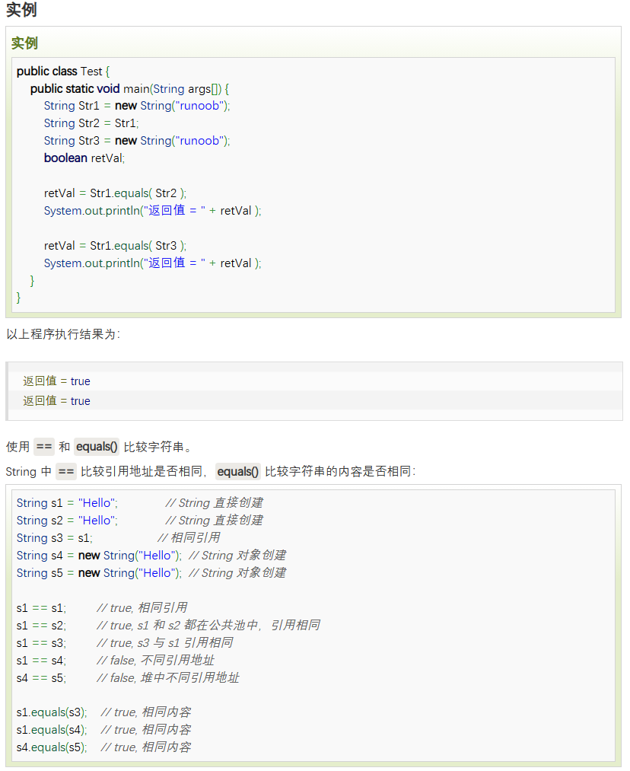
4.
public class Parent{
int change() {….}
}
class Child extends Parent{
}
哪些方法可以被加入类Child ( abd )
A. public int change(){} B. int chang ( int i){}
C. private int change() {} D. abstract int chang() {}
在类 Child 中可以加入以下方法：
A. public int change(){}：子类可以重写父类的非私有方法，并且访问权限可以比父类方法更宽松（如从默认访问权限变为 public）。
B. int chang(int i){}：子类可以添加自己的方法，与父类的方法没有关系。
D. abstract int chang(){}：子类可以声明抽象方法，但需要实现该抽象方法。
因此，选项 A、B 和 D 可以被加入类 Child。选项 C 是私有方法，不可继承或重写。

5. 下面关于继承的哪些叙述是正确的。（ ad ）
A． 在Java中只允许单一继承。
B． 在Java中一个类只能实现一个接口。
C． 在Java中一个类不能同时继承一个类和实现一个接口。
D． Java的单一继承使代码更可靠。
6. 下列哪些部件(Component)会产生ActionEvent （ ）
A. JButton B. JLabel C. JMenuItem D. JTextField
7. 哪些类可以实例化读取一个字符流？ ( bcd )
A. InputStream B. InputStreamReader
C. FileReader D. BufferedReader
B. InputStreamReader：用于将字节流转换为字符流，可以指定字符集编码。
C. FileReader：用于读取字符文档，底层基于 InputStreamReader 实现。
D. BufferedReader：用于缓冲字符输入流，提供了更高效的读取方法。
因此，选项 B、C 和 D 都可以实例化读取一个字符流。选项 A 的 InputStream 是字节流类，不能直接用于读取字符流。

8. public void test() {
try { oneMethod();
System.out.println("condition 1");
} catch (ArrayIndexOutOfBoundsException e) {
System.out.println("condition 2");
} catch(Exception e) {
System.out.println("condition 3");
} finally {
System.out.println("finally");
}
}
在oneMethod()方法运行正常的情况下将显示什么？( ad )
A. condition 1 B. condition 2 C. condition 3 D. finally
三．程序阅读题。（共 18 分）
1. 以下程序段的输出结果为 （3分） txa
class T {
T() {
System.out.print("t ");
}
}
class X extends T {
X() {
System.out.print("x ");
}
}
class A extends X {
A() {
System.out.print("a ");
}
}
class OrderOfConstruction {
public static void main(String args[]) {
A pine = new A();
}
}
2. 以下程序段的输出结果为 （3分）int version
class A{
void test( int i ){
System.out.println("int version");
}
void test(String s){
System.out.println("String version");
}
public static void main(String args[ ]){
A a=new A ( );
char ch='p';
a.test(ch);
}
}
3. 已知类 MyQuestion 和 类MyProblem 定义如下：
public class MyQuestion{
protected int a;
protected int b;
public MyQuestion(){
this.a =0;
this.b = 0;
}
public MyQuestion( int x, int y){
this.a = x;
this.b = y;
}
public MyQuestion( int x){
this();
this.a = x;
}
public int enquire(){
return this.a + this.b;
}
public int interrogate(int x){
return (this.a + this.b)*x;
}
public void display(){
System.out.println(this.a + " " + this.b);
}
}
public class MyProblem extends MyQuestion{
protected int c;
public MyProblem(){
this.c = 0;
}
public MyProblem(int x, int y, int z){
super(y,z);
this.c = x;
}
public MyProblem(int x, int y){
super(x,y);
}
public MyProblem( int x){
this.c = x;
}
public int enquire(){
this.c = this.a * this.b;
return this.c;
}
public void display(){
System.out.println(this.a + " " + this.b + " " + this.c);
}
}
写出以下代码的输出结果：
MyQuestion q; q = new MyQuestion(1);
System.out.print(q.interrogate(9) + " ");
q.display();
输出结果 （3分）
MyProblem p;
p= new MyProblem(20,2);
System.out.println(p.enquire());
System.out.print(p.interrogate(2) + " ");
p.display();
输出结果 （3分）
MyProblem p;
p = new MyProblem(20,2,4);
p.display();
p.enquire();
p.display();
输出结果 （3分）
MyProblem p;p= new MyProblem(10);
MyQuestion q = new MyQuestion(10);
System.out.print(p.enquire() + " ");
p.display();
System.out.print(q.enquire() + " ");
q.display();
输出结果 （3分）
四． 编程题：（共 40 分）按以下要求编写完整的应用程序，附录中有提供某些类，接口的构造函数和方法（没有提供全部的类和方法）仅供参考！
1. ( 20 分 ) 编写应用程序播放音频文档，当用户选择下列列表中的一个项目后，按“play“按钮可以播放选中的音乐；按“loop”开始播放并且循环播放；按“stop”按钮停止播放。假设目前只有3首歌曲：song1.au,song2.au,song3.au 并且这3首歌固定放在当前目录下的一个songs的子目录下。界面的布局可以自由设定。
import javax.swing.*;
import java.awt.*;
import java.awt.event.ActionEvent;
import java.awt.event.ActionListener;
import java.io.File;

public class AudioPlayerApp extends JFrame {
private JButton playButton;
private JButton loopButton;
private JButton stopButton;
private JComboBox<String> songList;

public AudioPlayerApp() {
setTitle("Audio Player");
setDefaultCloseOperation(JFrame.EXIT_ON_CLOSE);
setLayout(new FlowLayout());

// 创建音乐列表下拉框
String[] songs = {"song1.au", "song2.au", "song3.au"};
songList = new JComboBox<>(songs);
add(songList);

// 创建播放按钮
playButton = new JButton("Play");
add(playButton);

// 创建循环按钮
loopButton = new JButton("Loop");
add(loopButton);

// 创建停止按钮
stopButton = new JButton("Stop");
add(stopButton);

// 为按钮添加事件监听器
playButton.addActionListener(new ActionListener() {
@Override
public void actionPerformed(ActionEvent e) {
String selectedSong = (String) songList.getSelectedItem();
playAudio(selectedSong);
}
});

loopButton.addActionListener(new ActionListener() {
@Override
public void actionPerformed(ActionEvent e) {
String selectedSong = (String) songList.getSelectedItem();
loopAudio(selectedSong);
}
});

stopButton.addActionListener(new ActionListener() {
@Override
public void actionPerformed(ActionEvent e) {
stopAudio();
}
});

pack();
setVisible(true);
}

// 播放音频文档
private void playAudio(String filename) {
try {
String filepath = "songs/" + filename; // 假设音频文档在songs子目录下
File file = new File(filepath);
// 调用播放音频的代码
System.out.println("Playing: " + filename);
} catch (Exception e) {
e.printStackTrace();
}
}

// 循环播放音频文档
private void loopAudio(String filename) {
try {
String filepath = "songs/" + filename; // 假设音频文档在songs子目录下
File file = new File(filepath);
// 调用循环播放音频的代码
System.out.println("Looping: " + filename);
} catch (Exception e) {
e.printStackTrace();
}
}

// 停止播放音频文档
private void stopAudio() {
// 调用停止播放音频的代码
System.out.println("Stopping audio");
}

public static void main(String[] args) {
SwingUtilities.invokeLater(new Runnable() {
@Override
public void run() {
new AudioPlayerApp();
}
});
}
}
2. 基于UDP的字符串传输：( 20 分 )
编写主机1和主机2的应用程序，主机1使用DatagramSocket对象将字符串“厦门大学软件学院”发送到主机2，主机2将数据每隔一秒逐字显示在窗口上。显示的字体，颜色可以任意设定。主机2的IP地址可以假定为：127.0.0.1
主机1（发送方）代码：
import java.net.*;
import java.io.*;

public class Host1 {
public static void main(String[] args) {
try {
String message = "厦门大学软件学院";
InetAddress address = InetAddress.getByName("127.0.0.1");
int port = 5000;

DatagramSocket socket = new DatagramSocket();

byte[] buffer = message.getBytes();
DatagramPacket packet = new DatagramPacket(buffer, buffer.length, address, port);

socket.send(packet);

System.out.println("数据已发送");

socket.close();
} catch (Exception e) {
e.printStackTrace();
}
}
}
主机2（接收方）代码：
import java.net.*;
import java.io.*;

public class Host2 {
public static void main(String[] args) {
try {
int port = 5000;

DatagramSocket socket = new DatagramSocket(port);

byte[] buffer = new byte[1];
DatagramPacket packet = new DatagramPacket(buffer, buffer.length);

while (true) {
socket.receive(packet);
String message = new String(packet.getData(), 0, packet.getLength());
System.out.print(message);
Thread.sleep(1000);
}
} catch (Exception e) {
e.printStackTrace();
}
}
为了实现每秒显示一个字符的效果，我将接收缓冲区的大小设置为1(中文可能要改成3)，并使用Thread.sleep(1000)来暂停一秒钟。这样可以保证每秒只显示一个字符。
以下是在同一个窗口中每秒的运行效果图。
附录：
1. JComboBox
2. JFrame
3 ActionListener,
4 ItemListener
5.Runnable
6. Thread
7．DatagramPacket
8. DatagramSocket

